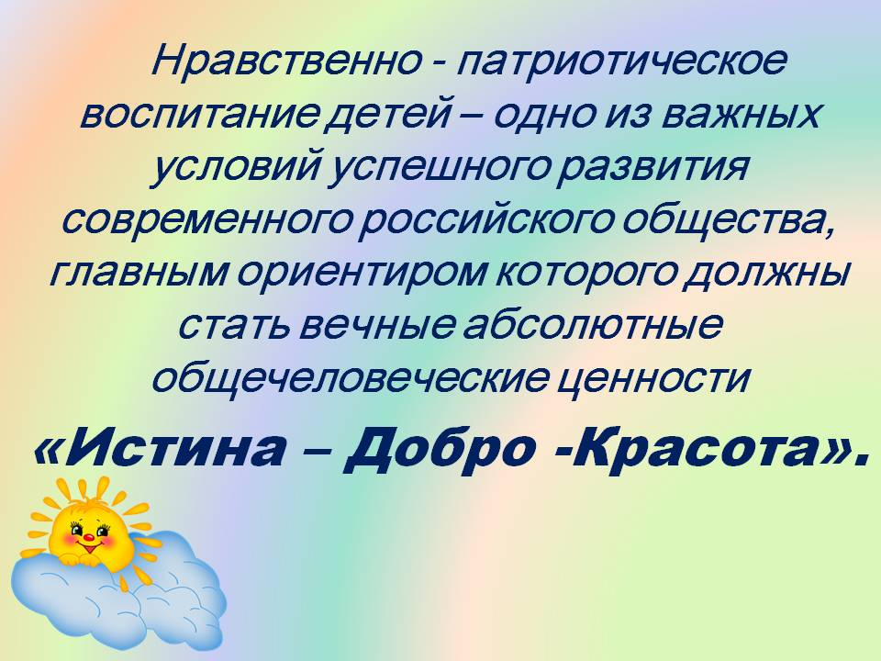НРАВСТВЕННО-ПАТРИОТИЧЕСКОЕ ВОСПИТАНИЕ ДОШКОЛЬНИКОВ
Патриотическое воспитание подрастающего поколения - одна из самых актуальных задач нашего времени. Огромные изменения произошли в нашей стране за последние годы. Это касается нравственных ценностей, отношения к событиям нашей истории. У детей искажены представления о патриотизме, доброте ,великодушии. Изменилось и отношение людей к Родине. Если раньше мы постоянно слышали и сами пели гимны своей страны, то сейчас о ней говорят в основном негативно. Сегодня материальные ценности доминируют над духовными. Однако трудности переходного периода не должны стать причиной приостановки патриотического воспитания. Возрождение духовно-нравственного воспитания это шаг к возрождению России. В.В. Сухомлинский утверждал, что детство - это каждодневное открытие мира и поэтому надо сделать так, чтобы оно стало, прежде всего, познанием человека и Отечества, их красоты и величия. В дошкольном учреждении всегда уделялось большое внимание воспитанию у подрастающих поколений нравственных качеств личности, коллективизма, гражданственности, любви к своей Родине и уважительного отношения к истории своей Родины. Цель патриотического воспитания детей дошкольного возраста состоит в том, чтобы посеять и взрастить в детской душе семена любви к родной природе, родному дому и семье, к истории и культуре страны, созданной трудами родных и близких людей, тех, кого зовут соотечественниками. Любой край, область, даже небольшая деревня неповторимы. В каждом месте своя природа, свои традиции и свой быт. Отбор соответствующего материала позволяет формировать у дошкольников представление о том, чем славен родной край. Родной город... Надо показать ребенку, что родной город славен своей историей, традициями, достопримечательностями, памятниками, лучшими людьми.

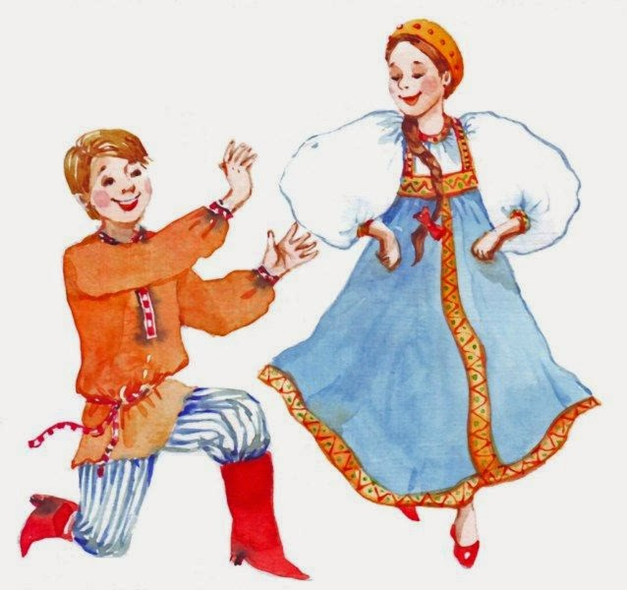

Какие сведения и понятия о родном городе способны усвоить дети?
- Пятилетний ребенок должен знать название своей улицы и той, на которой находится детский сад.
- Внимание детей постарше нужно привлечь к объектам, которые расположены на ближайших улицах: школа, кинотеатр, почта, аптека и т.д., рассказать об их назначении, подчеркнуть, что все это создано для удобства людей.
- Диапазон объектов, с которыми знакомят старших дошкольников, расширяется — это район и город в целом, его достопримечательности, исторические места и памятники. Детям объясняют, в честь кого они воздвигнуты. Старший дошкольник должен знать название своего города, своей улицы, прилегающих к ней улиц, а также в честь кого они названы. Ему объясняют, что у каждого человека есть родной дом и город, где он родился и живет. Для этого необходимы экскурсии по городу, на природу, наблюдения за трудом взрослых, где каждый ребенок начинает осознавать, что труд объединяет людей, требует от них слаженности, взаимопомощи, знания своего дела. И здесь большое значение приобретает знакомство детей с народными промыслами края, народными умельцами. Продолжением данной работы является знакомство детей с другими городами России, со столицей нашей Родины, с гимном, флагом и гербом государства. Организованная таким образом работа будет способствовать правильному развитию микроклимата в семье, а также воспитанию любви к своей стране. Например, воспитывая у детей любовь к своему городу, необходимо подвести их к пониманию, что их город — частица Родины, поскольку во всех местах, больших и маленьких, есть много общего: повсюду люди трудятся для всех (учителя учат детей; врачи лечат больных; рабочие делают машины и т.д.); везде соблюдаются традиции: Родина помнит героев, защитивших ее от врагов; повсюду живут люди разных национальностей, совместно трудятся и помогают друг другу; люди берегут и охраняют природу; есть общие профессиональные и общественные праздники. Чувство Родины начинается с восхищения тем, что видит перед собой ребёнок, чему он изумляется и что вызывает отклик в его душе... И хотя многие впечатления еще не осознаны им глубоко, но, пропущенные через детское восприятие, они играют огромную роль в становлении личности патриота.

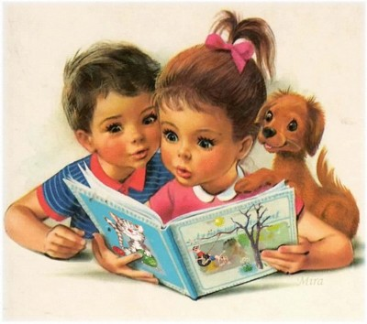

Рекомендация для родителей.
Воспитание маленького патриота начинается с самого близкого для него: родного дома, улицы, где он живет, детского сада.
- Обращайте внимание ребенка на красоту родного города.
-Во время прогулки расскажите, что находится на вашей улице, поговорите о значении каждого объекта.
-Дайте представление о работе общественных учреждений.
-Вместе с ребенком принимайте участие в труде по благоустройству и озеленению своего двора.
-Расширяйте собственный кругозор.
- Учите ребенка правильно оценивать свои поступки и поступки других.
-Читайте ему книги о родине, ее героях, о традициях, культуре своего народа.
-Поощряйте ребенка за стремление поддержать порядок, примерное поведение в общественных местах.

Памятка
Этапы знакомства дошкольников с родным городом, страной ( нравственно-патриотическое воспитание)
Знакомство дошкольников с родным городом является непростой задачей, потому что дошкольнику трудно представить устройство большого города, историю его возникновения, достопримечательности.
Работа ведется последовательно:
-семья;
-детский сад;
-микрорайон;
-район;
- город;
-достопримечательности, исторические места и памятники;
-страна.
В процессе работы у ребенка постепенно складывается образ собственного дома с его укладом, традициями, стилем взаимоотношений. Это чувство «родительского дома» ложится в основу любви к Родине. Продолжением данной работы является знакомство детей с другими городами России, со столицей нашей Родины, с гимном, флагом и гербом государства.

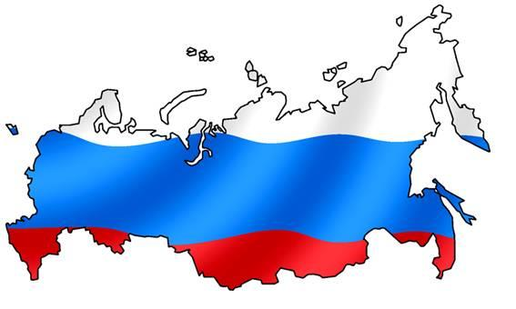
Воспитание – процесс целенаправленного воспитания личности.
Семейное воспитание – систематическое целенаправленное воздействие на
ребенка взрослых членов семьи и семейного уклада.
Нравственное воспитание – это целенаправленное и систематическое воздействие
на сознание, чувства и поведение воспитанников с целью формирования у них
нравственных качеств, соответствующих требованиям общественной морали.
Нравственные качества – доброта, порядочность, дисциплинированность,
коллективизм, товарищество и т.д.
Патриотическое воспитание – это процесс формирования личности, воздействие
на личность, которая будет любить свою Родину.
Патриотические качества – гордость, забота, гуманизм, милосердие,
общечеловеческие ценности и т.д.

